
Нержавеющая сталь в рулонах
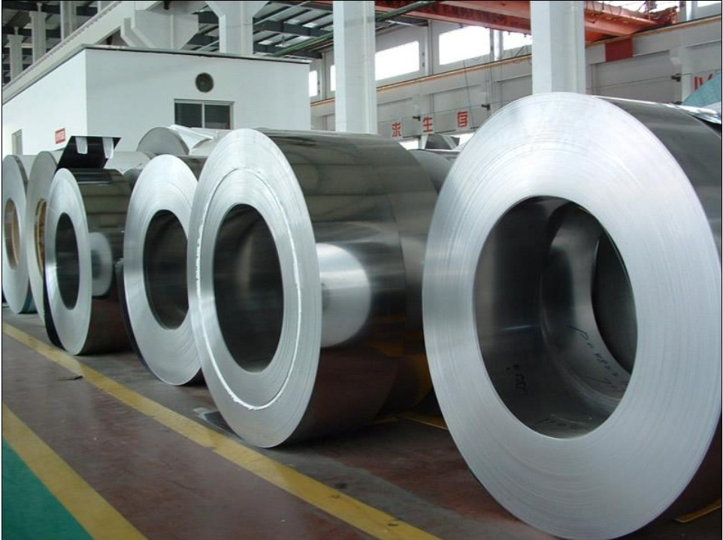
Предлагаем рассмотреть вопрос о поставке в Ваш адрес нержавеющей ленты в рулонах:
AISI 304 2B 0,6 x 1000 135 000 руб./ тн.
AISI 430 2B 0,5 x 1000 81 000 руб. /тн.
Производитель:
Shanxi Taigang Stainless Steel Com.Ltd
Вес рулона – 5 тонн

Цены даны на условиях DDP Хабаровск, с учетом оплаты всех таможенных пошлин, в том числе НДС. Стоимость доставки до Челябинска – 70 000 руб. за 20-футовый контейнер.
Условия оплаты:
30% авансовый платеж для открытия заказа
70% до поступления товара на таможенную территорию РФ.

Срок поставки до Хабаровска – 35 дней с момента получения предоплаты

Химический состав:
AISI/UNS | Chemical composition
AISI/UNS | C | Si | Mn | Cr | Ni | Mo | Other
S30400 | 0,08 | 1 | 2 | 18 | 8 | - | -
Standard | Chemical composition
Standard | C | Si | Mn | S | P | Cr | Ni | Ti | Mo
AISI430 | 0,12 | 1 | 1 | 0,03 | 0,04 | 16 | 0,6 | - | 0,75

Генеральный директор ______________________ Савватеев В.А.

Контактные данные: тел. 914-318-43-57, Skype: savva56

